РАСПОРЯДОК ДНЯ НА НЕДЕЛЮ
3-4 года
Подъем
Утренняя гимнастика
Цель: сохранять и укреплять здоровье детей; формировать потребность в двигательной активности и здоровом образе жизни. Повысить психофизическую активность, настроение.
https:Цел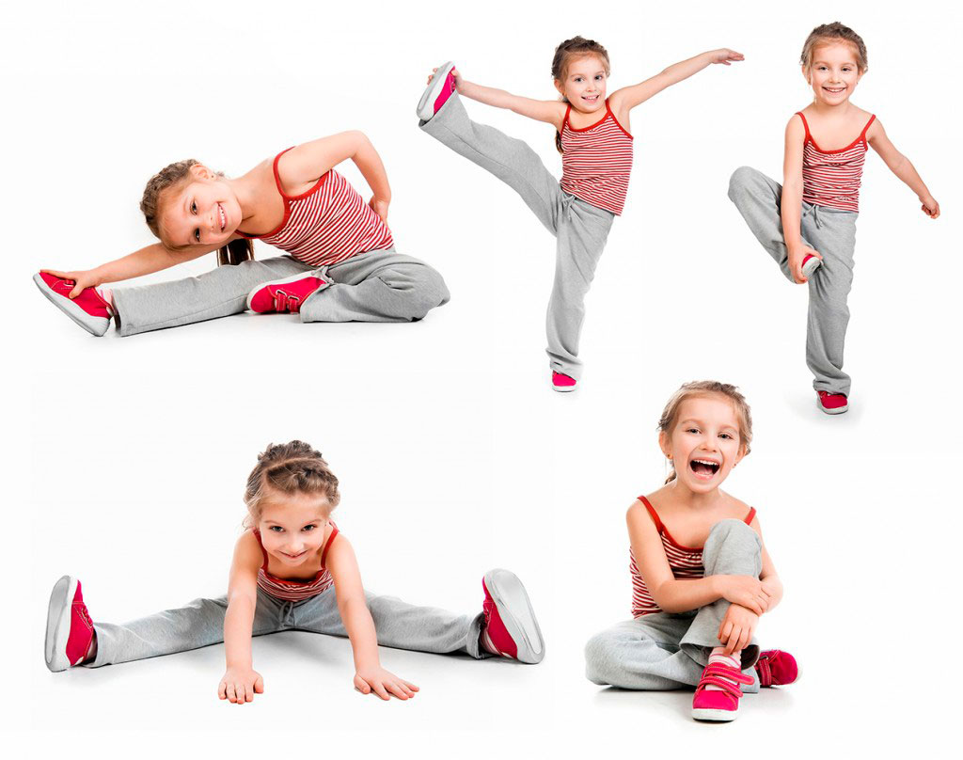
https://www.youtube.com/watch?v=CW-FNmM4X0w
https://youtu.be/QuqQcy6DsGE
uG7gvПервая половина дня
Завтрак

Артикуляционная гимнастика

АРТИКУЛЯЦИОННАЯ ГИМНАСТИКА

https://yandex.ru/video/preview/?filmId=7905745273711423763&url=http%3A%2F%2Fwww.youtube.com%2Fwatch%3Fv%3DoxYFi-3si1A&text=%D0%90%D1%80%D1%82%D0%B8%D0%BA%D1%83%D0%BB%D1%8F%D1%86%D0%B8%D0%BE%D0%BD%D0%BD%D0%B0%D1%8F%20%D0%B3%D0%B8%D0%BC%D0%BD%D0%B0%D1%81%D1%82%D0%B8%D0%BA%D0%B0%20%D0%B4%D0%BB%D1%8F%20%D0%B4%D0%B5%D1%82%D0%B5%D0%B9&path=sharelink
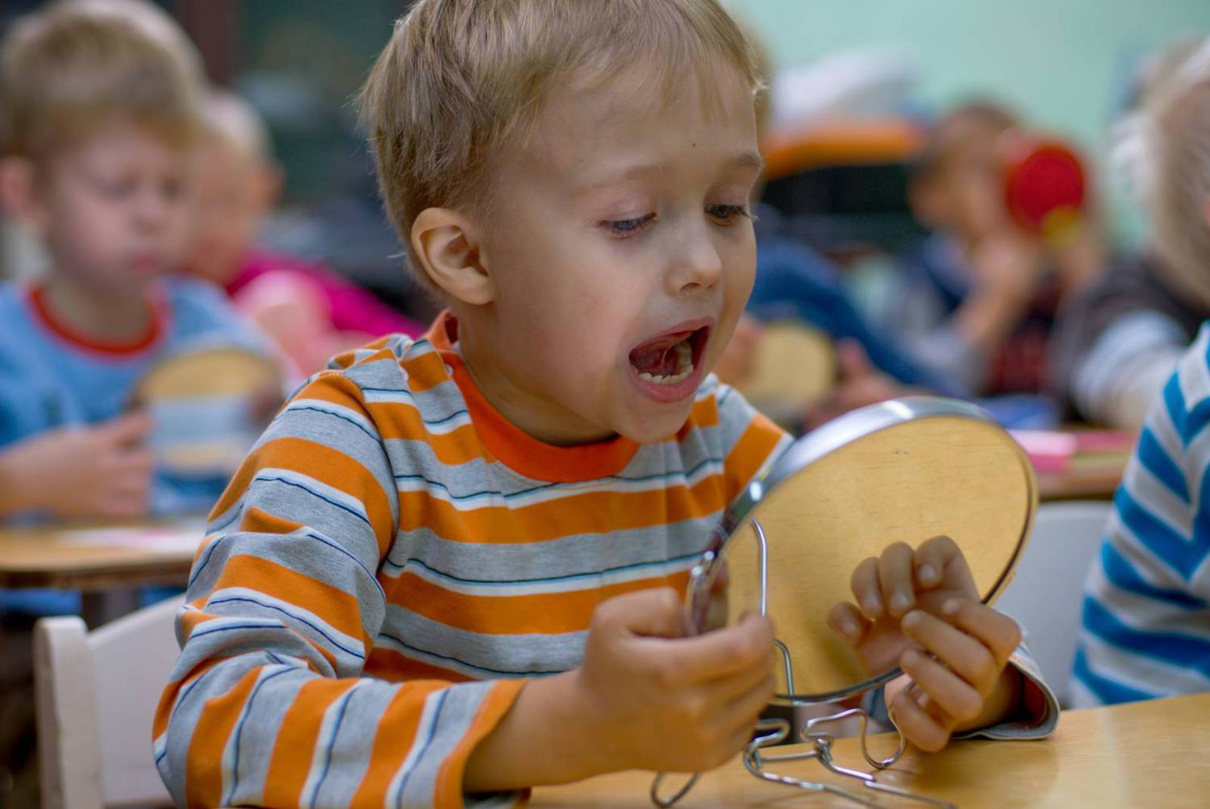

Вторая половина дня

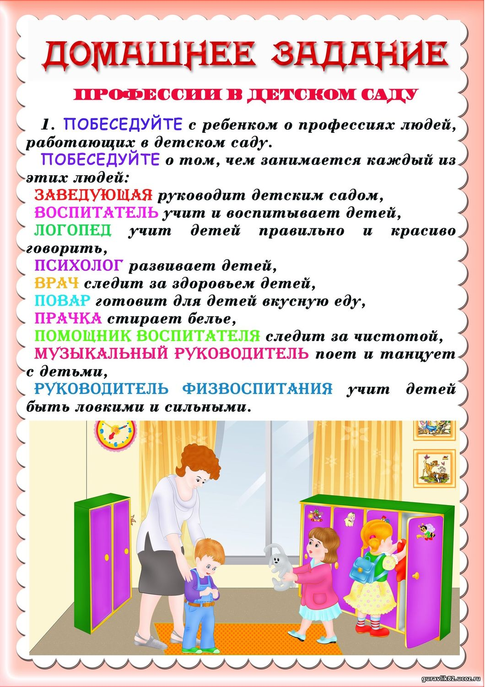

Цель: Развивать умение находить себе интересное занятие, в совместных играх учить детей выполнять постепенно усложняющиеся правила.
Приучать к соблюдению в процессе игры элементарных правил поведения (не отнимать игрушки, не толкать друг других, не мешать, не ломать постройки).

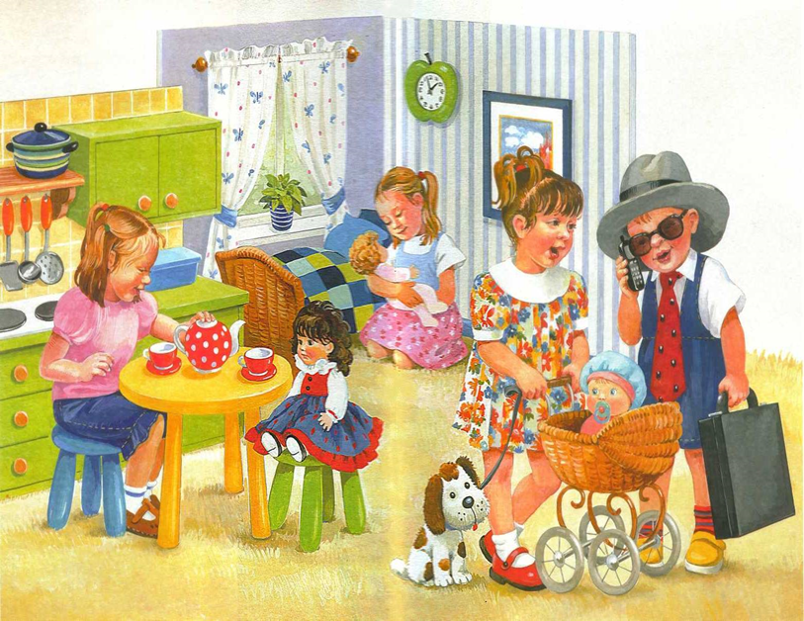

Обед:
Цель: Формирование привычки к здоровому образу жизни;
культуру поведения во время еды.
Обратить внимание детей на аромат и вкус еды,
на способы её приготовления;
уточнить названия блюд.

Вторая половина дня:
Чтение ЛИТЕРАТУРЫ:
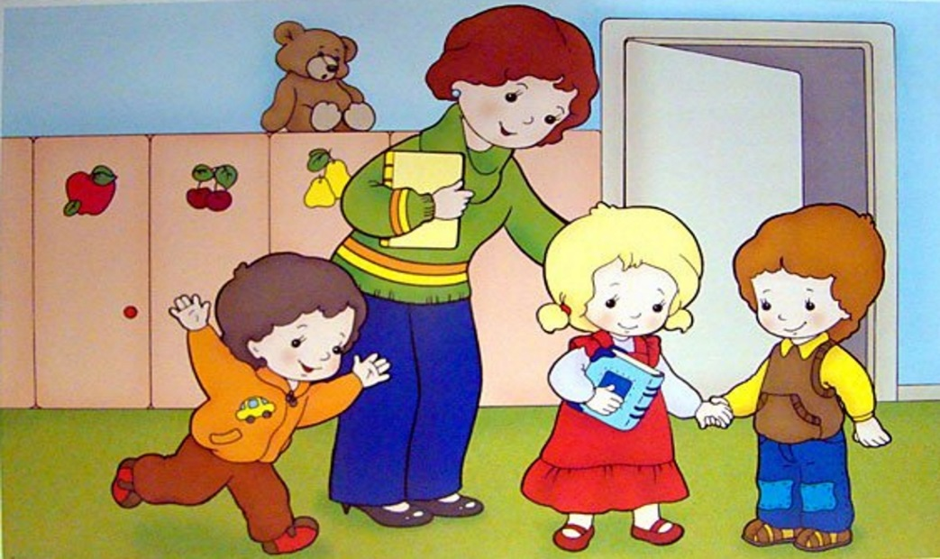
- Лисичка-сестричка и волк
- За лапоток — курочку, за курочку — гусочку
- Лиса, заяц и петух
- К. Чуковский.
- «Айболит», «Чудо-дерево», «Черепаха».
- Гуси-лебеди

ТВОРЧЕСКАЯ ДЕЯТЕЛЬНОСТЬ:

ТРУДОВЫЕ ПОРУЧЕНИЯ:

«Полив комнатных растений»
Цель:
Расширить знания детей о потребностях растений. Развивать аккуратность при работе с водой и растениями, уверенность в своих действиях, трудовые умения и навыки. Воспитывать бережное отношение к окружающей природе, желание заботиться о ней.
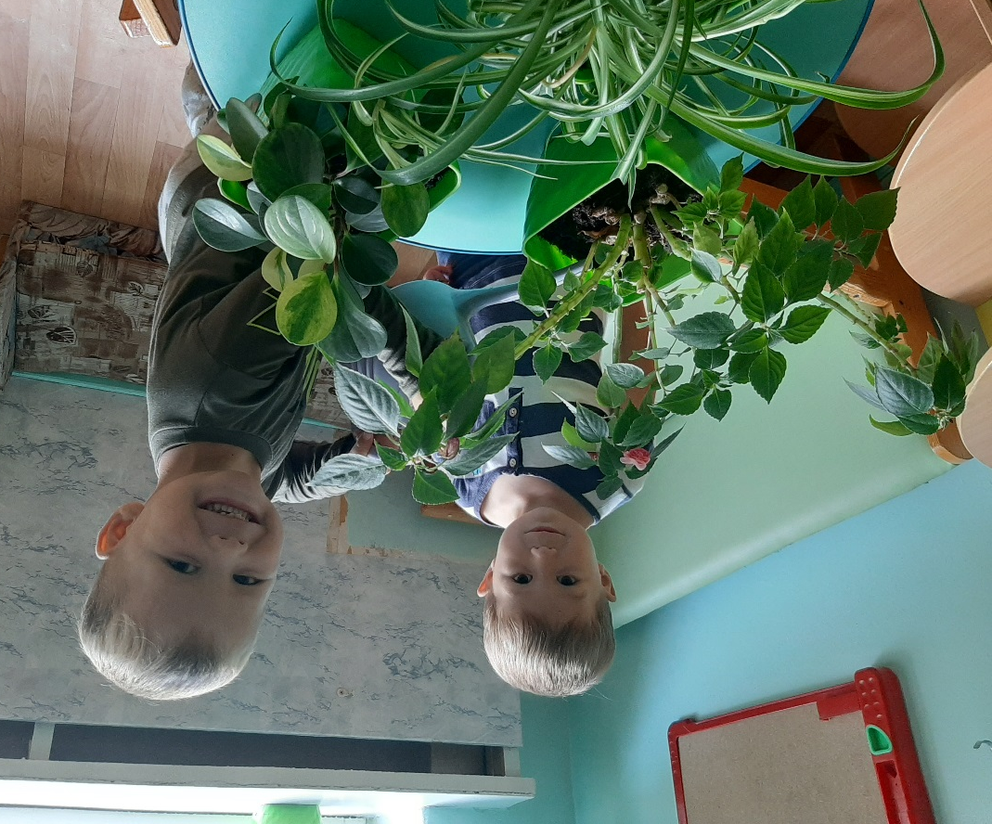

Вечером полезно побеседовать с ребёнком о том, как прошёл день, что запомнилось, что нового узнал ребёнок, чем бы ему хотелось заняться завтра.
Перед сном можно использовать колыбельные песни и мелодии

